幼儿一日生活
2024.11.7 星期四 晴
今天共有20人来园，于籽欣、刘雨桐宝贝请假。
今天我们一起走出园门，去毅行啦！
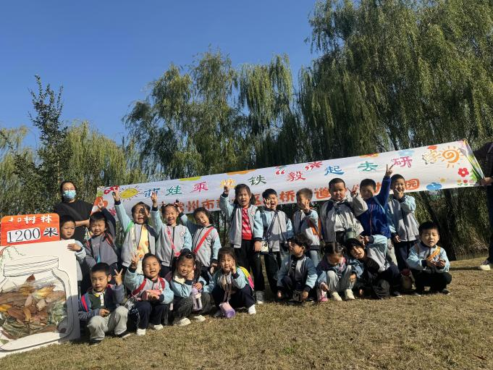 | 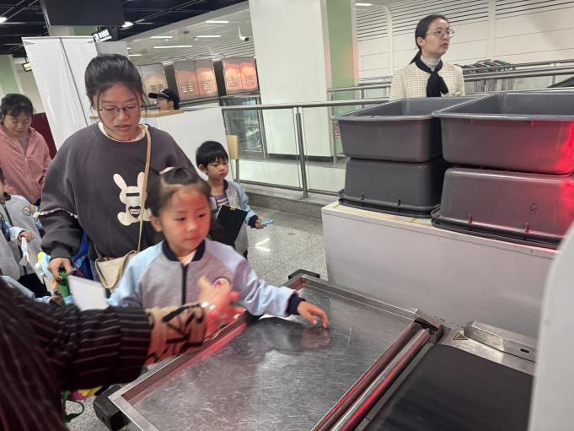
今天我们出来毅行啦！我们的目的地是旅游学校地铁站。 | 过安检啦！看我的书包是怎么过安检的。
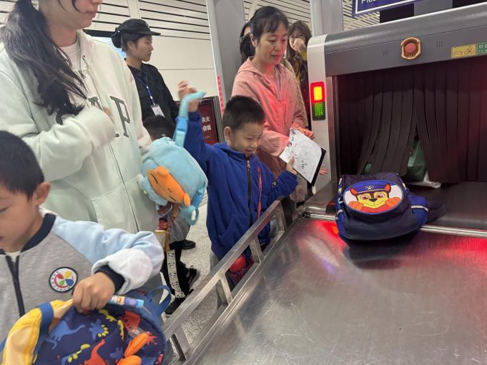 | 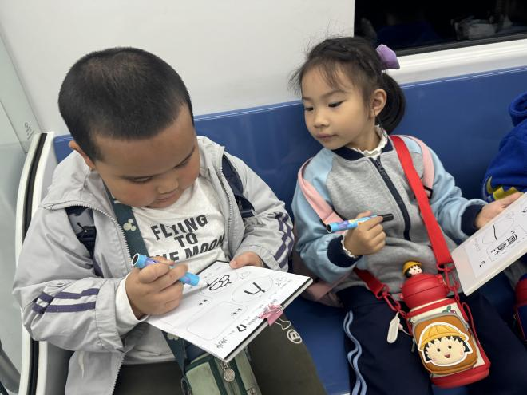
耶！我的书包出来啦！ | 地铁都有哪些秘密，拿出我的记录本来记录一下。
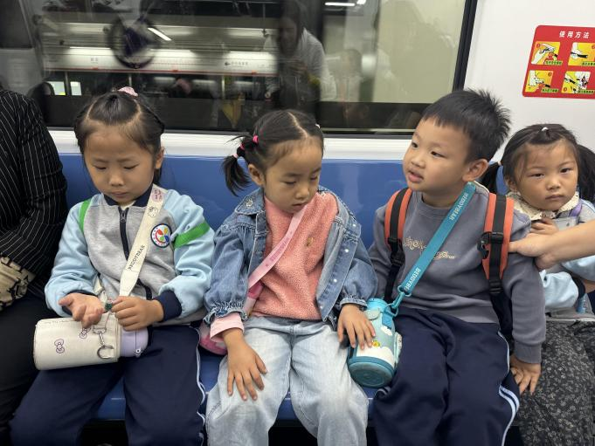 | 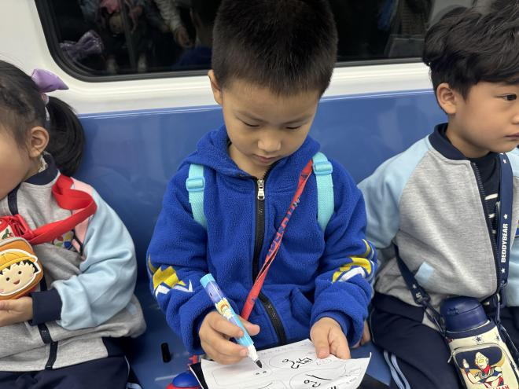
地铁跑的真快，地铁真神奇！ | 地铁上原来座位是这样的呀！我要记录下来。
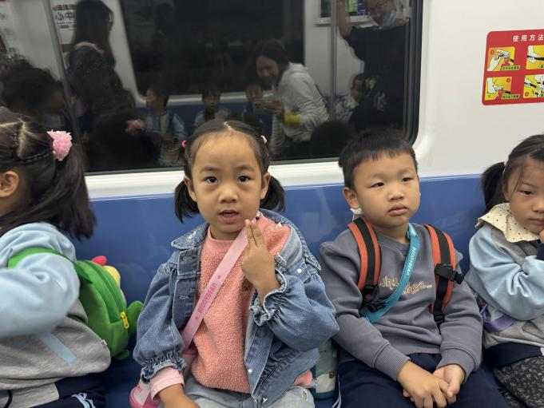 | 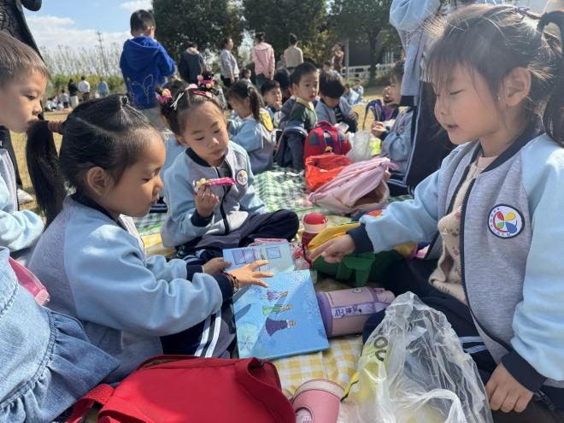
坐地铁真开心！ | 到达目的地啦！我们坐下来吃点东西吧！
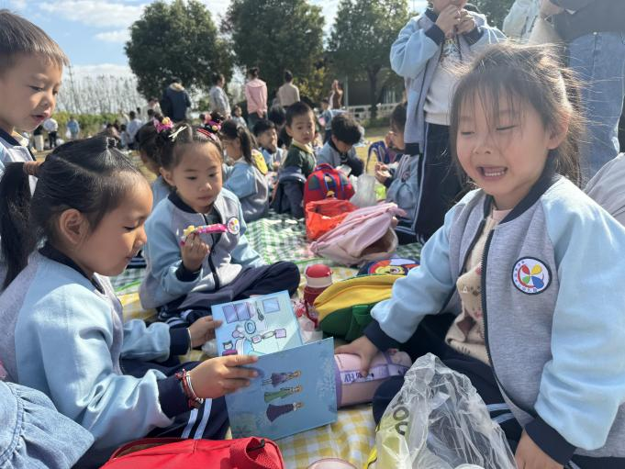 | 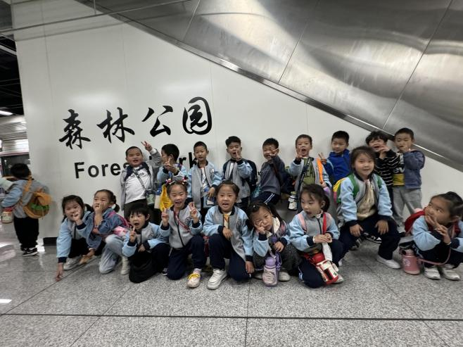
我还带来了书看看呢！ | 一起来拍个合照，纪念一下吧！
早点：牛奶、Q弹麻薯条
午餐：海苔饭、糖醋仔排、莴苣炒胡萝卜、鸡毛菜肉末汤。
下午点心：皮蛋鸡毛菜瘦肉粥。
水果：秋月梨、甜橙。

